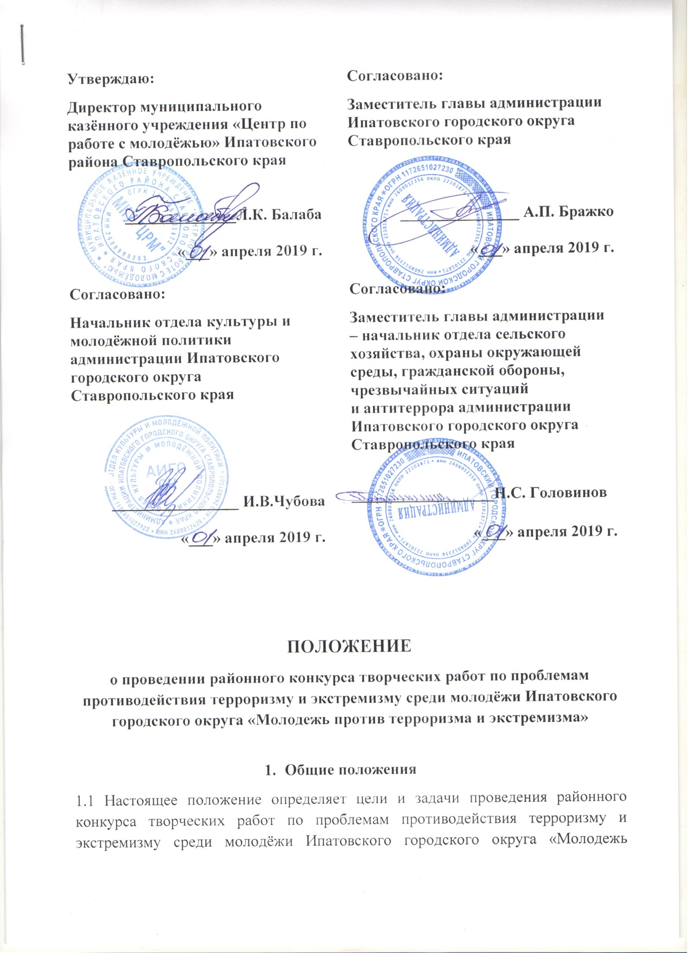
против терроризма и экстремизма», категории его участников, основные направления участия, а также условия участия.
- Цели и задачи Конкурса
2.1 Цель: формирование у молодежи установок по непринятию идеологии экстремизма и терроризма, активизации молодежи Ипатовского городского округа в деле профилактики и идеологического противодействия терроризму.
2.2 Задачи:
2.2.1 активизация противодействия идеологии терроризма и экстремизма, привлечение внимания молодежи к формам и способам борьбы с терроризмом;
2.2.2 воспитание у молодежи уважения к ценностям мирной жизни и увековечение памяти погибших в террористических актах.

3. Учредитель:
3.1 Администрация Ипатовского городского округа Ставропольского края.
4. Организаторы:
4.1 Отдел культуры и молодёжной политики Ипатовского городского округа Ставропольского края;
4.2 Муниципальное казённое учреждение «Центр по работе с молодёжью» Ипатовского района Ставропольского края;
4.3 Отдел сельского хозяйства, охраны окружающей среды, гражданской обороны, чрезвычайных ситуаций и антитеррора администрации Ипатовского городского округа Ставропольского края.

4. Участники Конкурса
4.1 Категория участников: молодежь Ипатовского городского округа (школьники, студенты, представители молодежных общественных объединений, работающая молодёжь).
4.2 Возраст участников: от 14 до 35 лет.
4.3 Конкурс проводится по 2-м возрастным категориям:
4.3.1 - от 14 до 18 лет (включительно);
- от 19 до 35 лет (включительно).

5. Сроки проведения конкурса
5.1. Конкурс проводится в три этапа:
I этап - сбор заявок и конкурсных работ- с 15 апреля по 31 мая 2019 г.
II этап - подведение итогов – с 03 июня по 07 июня 2019 г.
III этап - награждение победителей и участников – победители будут награждены на районном торжественном мероприятии «Молодёжь против террора», о времени и месте проведения церемонии награждения участники будут уведомлены дополнительно.

6. Условия проведения Конкурса
6.1 Тематика конкурса: противодействие идеологии терроризма, пропаганда ценности человеческой жизни, народное единство.

  - Конкурс проводится в двух номинациях:
    - «СОЦИАЛЬНЫЙ ПЛАКАТ»
- плакаты на конкурс принимаются в альбомном формате А1-А3 вместе с заявкой участника (Приложение 1). На конкурс не принимаются плакаты, содержание которых пропагандирует насилие, расовую или национальную неприязнь, религиозную нетерпимость и нарушает действующее законодательство Российской Федерации. Техника исполнения – любая (рисунок, коллаж, рисунок – фотокартинки, плакат, созданный на компьютере и т.д.)
6.2.1.1 Основные критерии оценки плаката:
* оформление;
* информационная содержательность;
* соответствие тематике конкурса;
* оригинальность.

6.2.2 «СОЦИАЛЬНЫЙ ВИДЕОРОЛИК»
- на конкурс предоставляются видеоролики, снятые (созданные) любыми доступными средствами, соответствующие тематике конкурса.
- работа должна быть полностью выполнена самостоятельно. Использование уже имеющегося в интернете материала запрещается. К участию в Конкурсе принимаются только завершенные оригинальные произведения, отвечающие целям и задачам проведения Конкурса.
6.2.2.1 Требования к видеоролику:
* Формат – wmv, mp4.
* Минимальное разрешение видеоролика – 1280х720px.
* Максимальная продолжительность видеоролика – не более 3-х минут.
* Участие в видеоролике непосредственно участника – необязательно.
* Использование при монтаже и съёмке видеоролика специальных программ и инструментов – на усмотрение участника.
* Количество видеороликов — один участник – один видеоролик.
* Участники сами определяют жанр видеоролика (интервью, репортаж, видеоклип и т. д. и т.п.).
* В ролике могут использоваться фотографии.
* На конкурс не принимаются ролики рекламного характера, оскорбляющие достоинство и чувства других людей, не укладывающиеся в тематику конкурса.

6.3 для участия в конкурсе необходимо направить работы по номинации «Социальный плакат», заявки и согласие на обработку персональных данных (Приложение 2) по адресу: Муниципальное казённое учреждение «Центр по работе с молодёжью» Ипатовского района Ставропольского края (г. Ипатово, ул. Гагарина,67, 2 этаж, здание бывшего КОМБанка), видеоработы, заявки и согласие на обработку персональных данных можно на эл. почту molodoj-Ipatovo@yandex.ru (большие видеофайлы необходимо сбросить на облако, а в письме указать ссылку);
6.4 конкурсные работы принимаются до 31 мая 2019 года в соответствии с заявкой и согласием на обработку персональных данных (Приложение 1 и Приложение 2);
6.5 для оценки конкурсных работ формируется жюри, которое осуществляет оценку конкурсантов в соответствии с критериями (Приложение 3);
6.6 решения жюри оформляется протоколом с подписями всех членов жюри;
6.7 работы победителей и призеров будут использованы в социальной рекламе по обозначенной тематике, так же работы будут просматриваться в социальных сетях на официальных группах Центра по работе с молодёжью и АИГО СК.
6.8 заявка (Приложение 1) заполняется в электронном виде, распечатывается, подписывается участником; заявление на обработку персональных данных (Приложение 2) заполняется полностью от руки участником.

7. Награждение победителей
7.1 по итогам проведения конкурса определяются победители и призеры по номинациям в возрастных категориях:
от 14 до 18 лет - «СОЦИАЛЬНЫЙ ПЛАКАТ» - I, II, III место;
«СОЦИАЛЬНЫЙ ВИДЕОРОЛИК» - I, II, III место;
от 19 до 35 лет - «СОЦИАЛЬНЫЙ ПЛАКАТ» - I, II, III место;
«СОЦИАЛЬНЫЙ ВИДЕОРОЛИК» - I, II, III место.
7.2 победители и призеры конкурса награждаются грамотами и подарками, участники – грамотами и памятными сувенирами.

8. Условия финансирования
8.1 Осуществляется за счет средств подпрограммы «Реализация молодежной политики в Ипатовском городском округе Ставропольского края» муниципальной программы «Молодёжь Ипатовского городского округа Ставропольского края».

Приложение 1

к Положению о районном конкурсе творческих работ по проблемам противодействия терроризму и экстремизму среди молодёжи Ипатовского городского округа «Молодежь против терроризма и экстремизма»

Заявка
для участия в районном конкурсе творческих работ по проблемам противодействия терроризму и экстремизму среди молодёжи Ипатовского городского округа «Молодежь против терроризма и экстремизма»
1.1. Номинация (нужное подчеркнуть) | «СОЦИАЛЬНЫЙ ПЛАКАТ» «СОЦИАЛЬНЫЙ ВИДЕОРОЛИК»
1.2. Регион, город, район, населенный пункт
1.3. Полное наименование учебного заведения/работы, телефон
2. Личные данные участника
2.1. ФИО (полностью)
Дата рождения
(число, месяц, год)
Паспортные данные (серия, номер, кем и когда выдан)
Полный домашний адрес с указанием индекса
Телефоны (рабочий, сотовый, домашний), с указанием кода города, e-mail
3. Информация о работе
4.1. Название работы
4.2. Формат, хронометраж (для видеоролика)
4.3. Ф.И.О. руководителя, должность, телефон

Дата подачи заявки «___»____________2019 г.

Приложение 2

к Положению о районном конкурсе творческих работ по проблемам противодействия терроризму и экстремизму среди молодёжи Ипатовского городского округа «Молодежь против терроризма и экстремизма»

Заявка
для участия в районном конкурсе творческих работ по проблемам противодействия терроризму и экстремизму среди молодёжи Ипатовского городского округа «Молодежь против терроризма и экстремизма»
не принимается без заявления на обработку персональных данных

Заявление на обработку персональных данных.

Я, _______________________________________________________________
(фамилия, имя, отчество)
даю МКУ «Центр по работе с молодёжью» Ипатовского района Ставропольского края, расположенному по адресу: 356630, Ставропольский край, Ипатовский городской округ, г. Ипатово ул. Гагарина, 67, разрешение на автоматизированную, а также без использования средств автоматизации обработку моих персональных данных, а именно – совершение действий, предусмотренных п. 3 ч. 1 ст. 3 Федерального закона от 27.07.2006 № 152-ФЗ «О персональных данных», содержащихся в настоящем заявлении, с целью участия в районном конкурсе творческих работ по проблемам противодействия терроризму и экстремизму среди молодёжи Ипатовского городского округа «Молодежь против терроризма и экстремизма»
1. Ф.И.О. _________________________________________________________

2. Дата рождения __________________________________________________
_{(число, месяц, год)}
3. Документ, удостоверяющий личность ________________________________
(наименование, номер, серия документа, кем и когда выдан)
__________________________________________________________________

4. Адрес регистрации по месту жительства ____________________________
_{(почтовый адрес регистрации)}
___________________________________________________________________

5. Адрес фактического проживания ____________________________________
(почтовый адрес фактического проживания)
___________________________________________________________________

Об ответственности за достоверность представленных сведений предупрежден(а).
______________________
_{(подпись заявителя)}

Приложение 3

к Положению о районном конкурсе творческих работ по проблемам противодействия терроризму и экстремизму среди молодёжи Ипатовского городского округа «Молодежь против терроризма и экстремизма»

СОСТАВ
организационного Комитета с правами жюри районного конкурса творческих работ по проблемам противодействия терроризму и экстремизму среди молодёжи Ипатовского городского округа «Молодежь против терроризма и экстремизма»

1. | Чубова Ирина Владимировна | Начальник отдела культуры и молодёжной политики администрации Ипатовского городского округа Ставропольского края
2. | Балаба Людмила Константиновна | Директор МКУ «Центр по работе с молодежью» Ипатовского района Ставропольского края
3. | Бильдиева Олеся  Ивановна | Специалист МКУ «Центр по работе с молодежью» Ипатовского района Ставропольского края
4. | Клинтух Александр Вячеславович | Ведущий специалист отдела по организационным и общим вопросам, автоматизации и информационных технологий АИГО. Курирующий информационное взаимодействие
5. | Григорий Павлович Кожедуб | Главный специалист отдела сельского хозяйства, охраны окружающей среды, гражданской обороны, чрезвычайных ситуаций и антитеррора администрации Ипатовского городского округа
6. | Автомонова Ольга Сергеевна | Ведущий специалист Думы Ипатовского городского округа Ставропольского края
7. | Антонец Татьяна Викторовна | преподаватель МБУ ДО «Детская художественная школа»

